УДК 621.745.55
Влияние газофлюсовой обработки расплава на структуру
и механические свойства силумина
Influence of gas flux melt processing on structure
and mechanical characteristics of silumin

Шляпцева А.Д.¹; Петров И.А. ¹, к.т.н.; Ряховский А.П. ¹, к.т.н.
Shlyaptseva Anastasia Dmitrievna, Petrov Igor Alekseevich,
Ryakhovskiy Alexander Pavlovich

dimash881@yandex.ru; Lumen-2007g@mail.ru; castingtlp@mati.ru

¹Московский авиационный институт (национальный исследовательский университет)

Аннотация:
Показано, что газофлюсовая обработка сплава АК12 позволяет эффективно воздействовать на структуру эвтектического силумина, и повышает его механические свойства. Наибольший эффект модифицирования достигается при совместной обработке расплава газом и солевой композицией, в состав которой входят поверхностно-активные вещества и вещества, образующие дополнительные центры кристаллизации.
Ключевые слова:
Силумины, модифицирование, газофлюсовая обработка, структура, механические свойства.

Abstract:
It is shown that treatment gas flux alloy AK12 can effectively affect the eutectic structure of silumin and enhances its mechanical properties. The greatest modification effect is achieved through the mutual co-processing of melt by gas and salt composition. It comprises surfactants and substances that form additional nucleation sites.
Keywords:
silumin, modification, gas flux processing, structure, mechanical properties.

Введение
Разработка модифицирующих составов, позволяющих одновременно диспергировать все фазовые составляющие силуминов, значительно повышая при этом физико-механические и эксплуатационные свойства сплава, является актуальной задачей. При этом новые эффективные универсальные модификаторы должны обладать рядом важных качеств: полное усвоение расплавом, дегазирующая способность, минимальное шлакообразование, низкая стоимость. Эти обстоятельства обеспечивают постоянно возрастающий интерес к использованию углеродосодержащего сырья различного структурного состояния (графит, сажа, углекислые соли, карбиды, фуллерены, нанотрубки, газообразные углеродосодержащие вещества и др.).
Согласно литературным данным, введение углерода, находящегося в несвязанном состоянии, совместно с другими химическими элементами приводит к изменению механизма кристаллизации расплава силумина, сопровождающегося изменением поверхностного натяжения и химическими реакциями образования карбидов [1]. Модифицирующий эффект при образовании карбидов объясняется наибольшим размерным и структурным подобием карбидов с кристаллической решеткой алюминия или кремния.
Наиболее широко в литейном производстве для модифицирования силуминов используют различные флюсы, в частности, содержащие фтористые и хлористые соли натрия. Однако некоторыми исследователями отмечается особая эффективность обработки расплава различными газофлюсовыми составами. Такая обработка обеспечивает получение наибольшего эффекта рафинирования и модифицирования по отношению к только флюсовой обработке. Введение в струю газа дисперсного порошка флюса (солевой композиции) позволяет повысить эффективность использования как газа, так и флюса, что в последствие приводит к увеличению механических свойств силуминов [2, 3].
Согласно ранее проведенным исследованиям [4], для эффективного комплексного воздействия на структуру и механические свойства силуминов в состав модификатора должны входить компоненты, образующие в расплаве ультрадисперсные карбидные частицы, поверхностно-активные компоненты, а также компоненты, создающие в расплаве дополнительные центры кристаллизации.
Исходя из вышеизложенного, в настоящей работе изучали возможность повышения механических свойств сплава АК12 при обработке расплава углеродосодержащим газом Фреон12 и инертным газом аргоном, совместно с введением в расплав различных солевых модифицирующих композиций, содержащих графит, барий – как поверхностно-активный элемент, а также титан, создающий в расплаве дополнительные центры кристаллизации.

Методика проведения эксперимента
В качестве модельного сплава для исследований был выбран сплав АК12 (АЛ2). Введение в сплав АК12 модифицирующих компонентов – титана, бария и углерода производилось с помощью следующих материалов: фтортитаната калия (ТУ 6-09-4200-76); карбоната бария (ГОСТ 2149-75); графита порошкообразный (ГОСТ 23463-79); фреона12 (R12) (ГОСТ 19212-87). В качестве инертного газа использовали аргон (ГОСТ 10157-79). Количество вводимых солевых композиций определялось из расчета количества модифицирующего элемента: 0,2% Ti, 0,3% Ba, 0,2% С (графит) по массе от веса плавки. Модифицирующую солевую композицию, состава (K₂TiF₆+BaCO₃+С), на основании ранее проведенных исследований [4], вводили в расплав в количестве 2,5% от веса плавки.
Расплав предварительно дегазировали аргоном. При температуре 760–770°С проводилась газофлюсовая или без флюсовая обработка расплава. Затем расплав выстаивали, после чего с поверхности расплава снимали шлак. При температуре расплава 710°С в песчано-глинистую форму производили заливку образцов для механических испытаний.
Сбор информационных данных по температуре расплава производили с помощью термопары и модуля USB-9162А компании National Instruments. Запись температур производилась на компьютер с помощью специально написанной программы в инженерной среде Lab View 7.1.

Результаты исследований
Сравнение полученных данных механических испытаний (табл. 1) показало, что продувка фреоном 12 оказывает модифицирующее воздействие на сплав АК12: по сравнению с немодифицированным сплавом относительное удлинение возрастает с 2,08 до 5,66%, предел прочности увеличивается с 152 до 165 МПа. В микроструктуре опытного сплава по сравнению со структурой немодифицированного сплава (рис.1а) наблюдается частичное облагораживание и измельчение частиц кремния в эвтектике (рис. 1г).
Таблица 1
Результаты механических испытаний
Введенные добавки | Механические свойства сплава АК12
Введенные добавки | Без продувки R12 |  | C продувкой R12
Введенные добавки | σ_{в}, МПа | δ, % | σ_{в}, МПа | δ, %
Без добавок | 152 | 2,08 | 165 | 5,66
BaCO₃ | 154 | 4,15 | 161 | 5,50
K₂TiF₆ | 172 | 6,80 | 179 | 6,80
K₂TiF₆ + С | 170 | 6,00 | 157 | 5,48
K₂TiF₆ + BaCO₃ | 162 | 7,70 | 188 | 9,01
K₂TiF₆ + BaCO₃ + С | 176 | 11,00 | 176 | 9,40

Введение в сплав карбоната бария так же обеспечивает повышение относительного удлинения сплава АК12 с 2,08% до 4,15%, в микроструктуре наблюдается измельчение эвтектического кремния, неравномерное по объёму опытного сплава (рис.1в). Газофлюсовая обработка расплава фреоном и карбонатом бария позволяет усилить модифицирующий эффект: относительное удлинение возрастает до 5,5%, увеличивается предел прочности, в микроструктуре сплава кроме измельчения кремния в эвтектике, наблюдается большее упорядочивание структуры α-твёрдого раствора (рис. 1е). Однако данная газофлюсовая обработка не приводит к повышению механических свойств сплава по сравнению со сплавом обработанным фреоном без солевых композиций.

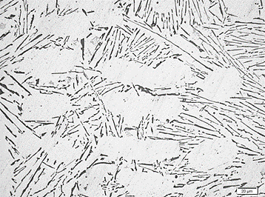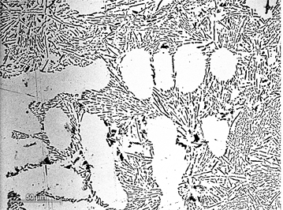
а) без модифицирования б) K₂TiF₆
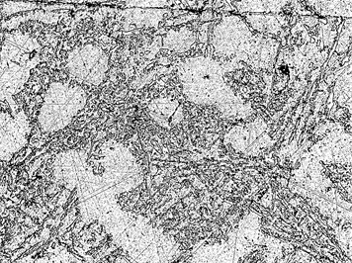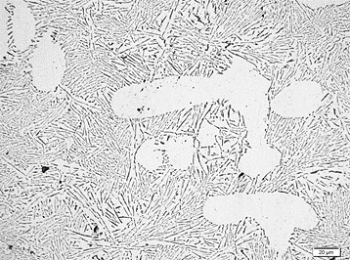
в) BaCO₃ г) R12
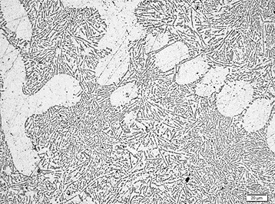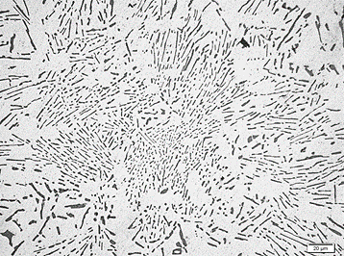
д) R12 + K₂TiF₆ е) R12 + BaCO₃
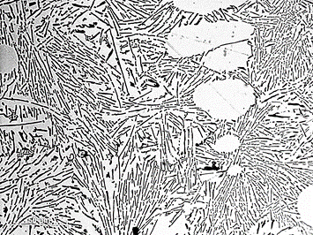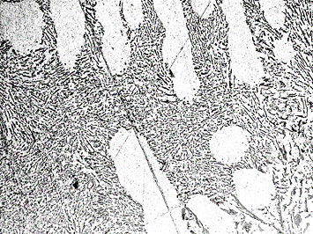
ж) K₂TiF₆ + С з) K₂TiF₆ + BaCO₃
Рис. 1 – Микроструктура сплава АК12, обработанного опытными составами, ×500
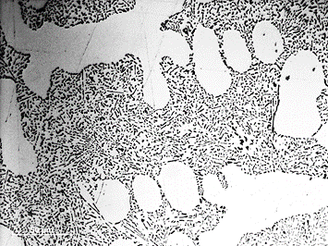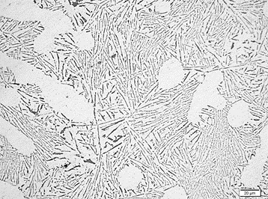
а) K₂TiF₆ + BaCO₃ + С б) R12 + K₂TiF₆ + С
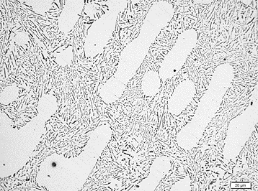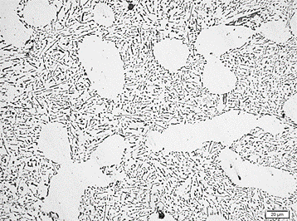
в) R12 + K₂TiF₆ + BaCO₃ г) R12 + K₂TiF₆ + BaCO₃ + С
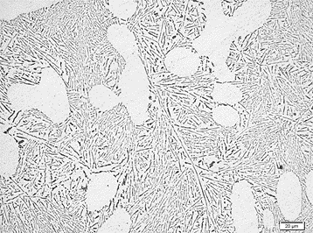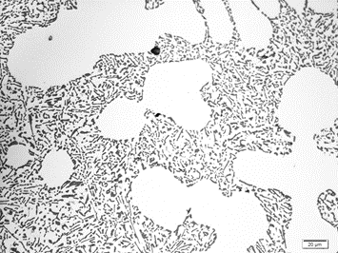
д) R12 + Ar е) Ar + K₂TiF₆ + BaCO₃ + С
Рис. 2 – Микроструктура сплава АК12, обработанного опытными составами, ×500

Более значительное повышение механических свойств сплава АК12 наблюдается при его обработке солью K₂TiF₆: относительное удлинение увеличивается по сравнению со сплавом, обработанным карбонатом бария, с 4,15% до 6,8%. По микроструктуре опытного сплава видно, что добавка титана влияет на кристаллизацию эвтектики и α-твёрдого раствора. Происходит измельчение структурных составляющих (рис. 1б). Газофлюсовая обработка расплава K₂TiF₆ с фреоном не приводит к увеличению механических свойств сплава. В модифицированной структуре опытного сплава частицы эвтектического кремния значительно измельчены, но имеют иглообразную форму (рис. 1д). При этом в структуре присутствуют отдельные недомодифицированные участки, тогда как в сплаве, обработанном только K₂TiF₆ их практически нет.
Введение в расплав композиции солей BaCO₃ и K₂TiF₆ обеспечивает повышение относительного удлинения до 7,7%. Композиция (K₂TiF₆ + BaCO₃) оказывает воздействие на микроструктуру сплава, подобное воздействию соли K₂TiF₆: неравномерное измельчение и облагораживание частиц кремния в эвтектике, упорядочивание структуры сплава (рис. 1з). При газофлюсовой обработке расплава фреоном и смесью (K₂TiF₆+BaCO₃) резко увеличивается модифицирующий эффект, возрастает степень измельчения структуры (рис. 2в) и повышаются механические свойства сплава АК12: предел прочности достигает 188 МПа, относительное удлинение сплава – 9,01%.
Введение графита в солевую композицию с фтортитанатом калия приводит к понижению уровня механических свойств и огрублению кремния в эвтектике. Эта закономерность наблюдается при обработке расплава данной смесью как без продувки фреоном (рис. 1ж), так и при газофлюсовой обработке расплава (рис. 2б): без продувки фреоном относительное удлинение падает с 6,80% до 6,00%, с продувкой фреоном – с 6,80% до 5,48%.
Применение модифицирующей солевой композиции состава (K₂TiF₆ + BaCO₃ + С) увеличивает степень измельчения структуры сплава АК12 (рис. 2а) и позволяет существенно повысить его механические свойства (относительное удлинение возрастает с 7,7% до 11% по сравнению со сплавом, обработанным (BaCO₃+K₂TiF₆)). Газофлюсовая обработка расплава АК12 данной солевой композицией с фреоном так же позволяет получить высокие механические свойства сплава, однако, относительное удлинение сплава снижается с 11% до 9,4%, по сравнению со сплавом, обработанным тем же составом, но без продувки фреоном. Полученный сплав характеризуется упорядоченной структурой, измельчением дендридов α-твердого раствора и равномерным распределением и измельчением частиц кремния в эвтектике (рис. 2г).
Помимо основных результатов исследований, представленых выше, были проведены дополнительные исследования по определению влияния на структуру и механические свойства сплава АК12, совместной продувки фреоном и аргоном, а также газофлюсовой обработки аргоном и солевой композицией состава (K₂TiF₆ +BaCO₃ + С).
Сравнение полученных результатов механических испытаний показало, что совместная продувка фреоном и аргоном оказывает модифицирующее воздействие на сплав АК12 и позволяет получить механические свойства (относительное удлинение – 5,4%, предел прочности – 161 МПа) на уровне сплава, обработанного фреоном. В микроструктуре опытного сплава наблюдается частичное измельчение эвтектики (рис. 2д).
Газофлюсовая обработка расплава аргоном и солевой композицией (K₂TiF₆ + BaCO₃ + С) оказывает значительное модифицирующие воздействие на микроструктуру сплава (рис. 2е) и, как следствие, обеспечивает высокие механические свойства сплава АК12 (относительное удлинение – 10,81%, предел – 183 МПа) на уровне сплава, обработанного составом (K₂TiF₆ + BaCO₃ + С), введённым на поверхность расплава.
Согласно ранее проведенным исследованиям [4] модифицирующее воздействие солевой композиции состава (K₂TiF₆ +BaCO₃ + С) на сплав АК12 объясняется переходом в расплав модифицирующих элементов – титана и бария, а также протеканием экзотермических реакций синтеза карбидов, которые могут служить дополнительными центрами кристаллизации и являться модификаторами α-твердого раствора в эвтектическом силумине.
Можно предположить, что такой же механизм реализуется и при модифицировании сплава АК12 фреоном совместно с солевой композицией (K₂TiF₆ + BaCO₃). Исследования изменения температуры расплава в процессе продувки (рис. 3) показало, что при обработке расплава фреоном резко повышается его температура с 760^{о}С до 873°С, что указывает на протекание в расплаве экзотермических реакций, возможно являющихся реакциями синтеза карбидов [5].
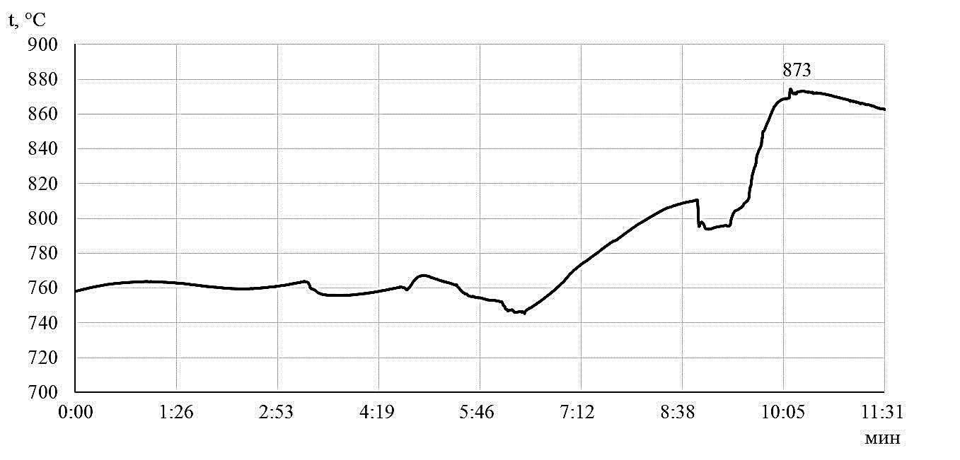
Рис. 3 – Изменение температуры в расплаве АК12 при обработке фреоном 12 совместно с солевой композицией (K₂TiF₆ + BaCO₃)

Эффективность обработки расплава фреоном во многом обусловлена так же тем, что, согласно ранее проведенным исследованиям [6], фреон оказывает рафинирующее воздействие на расплав силумина.

Заключение
На основании полученных результатов сделан вывод, что обработка расплава силумина фреоном оказывает модифицирующее воздействие на структуру сплава, а также усиливает модифицирующий эффект для большинства рассмотренных солевых композиций. В результате обработки сплава АК12 фреоном механические свойства опытных сплавов значительно повышаются, наблюдается модифицированная структура. Перспективной является газофлюсовая обработка сплава АК12 фреоном и солевой композицией (BaCO₃+K₂TiF₆), оказывающая комплексное модифицирующее воздействие на различные структурные составляющие литейных алюминиевых сплавов.
Анализ результатов проведенной работы показал перспективность исследований по применению в качестве модификаторов силуминов углеродосодержащих материалов, в частности газа из группы фреонов. Наиболее высокие механические свойства достигаются за счёт газофлюсовой обработки расплава, ввиду обеспечения равномерного распределения модифицирующего флюса по всему объему расплава, а так же увеличения поверхности контакта металл – флюс.
Исследование проводится при поддержке Фонда содействия развитию малых форм предприятий в научно-технической сфере по программе «УМНИК» в рамках договора №7166ГУ2/2015 от 03.08.2015 года.

Литература
- Изотов В.А., Чибирнова Ю.В. Способ модифицирования алюминия и алюминиево-кремниевых сплавов (силуминов) углеродом / Патент RU № 2538850, 10.01.2015, бил. №1.
- Кузмичев Л.В., Малиновский Р.Р. Рафинирование алюминиевых сплавов продувкой смесью газов с флюсом // Цв. Металлы. 1973. №3.
С. 43–45.
- Колачев Б.А., Тимошкин А.В. Влияние внепечной обработки алюминиевого расплава на газонасыщенность отливок из сплава АК9ч (АЛ4) // Известия вузов. Цв. металлургия. 2002. №1. С. 31–32.
- Петров И.А., Ряховский А.П., Моисеев В.С., Бобрышев Б.Л., Шляпцева А.Д. Перспективы использования углеродосодержащего материала для обработки силуминов // Литейщик России. 2016. №1.
C. 28–32.
- Луц А.Р., Амосов А.П., Ермошкин А.А., Ермошкин А.А., Никитин К.В., Тимошкин И.Ю. Самораспространяющийся высокотемпературный синтез высокодисперсной фазы карбида титана из смесей порошков в расплаве алюминия// Известия вузов. Порошковая металлургия и функциональные покрытия. 2013. №3. С. 28–35.
- Томович С, Томович М, Ачимович З., Гулишия З. Влияние дегазации алюминиевых сплавов газовой смесью азота и фреона на качество отливок // Литейное производство. 1994. №7. C. 12–13.

